
Уважаемые
мамы, папы,
бабушки и
дедушки!!!

25 апреля 2015 года
с 10.00 до 12.00
Приглашаем на субботник:
Дорог каждый нам работник!!!
Инвентарь мы закупили,
Всех вокруг оповестили.
Есть лопаты, грабли, краска –
Сделаем из сада сказку!!!
Если дружно все возьмёмся,
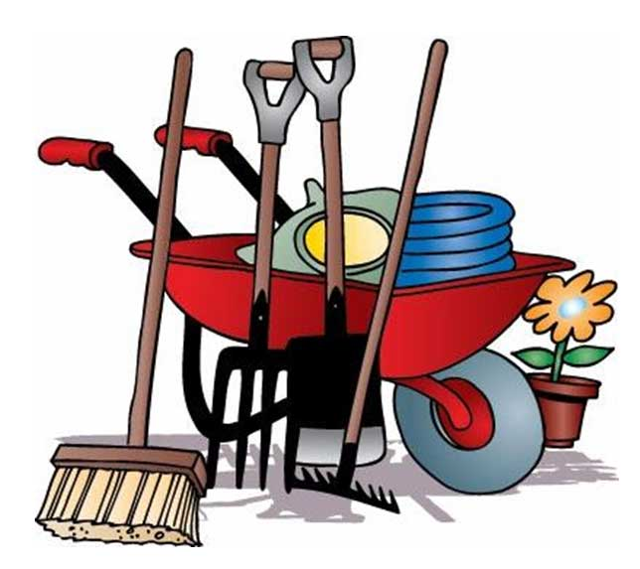
Очень быстро приберёмся!

